키메스 2026, 오늘 코엑스 전관서 개막…
역대 최대 규모로 AI 의료 생태계의 현재와 미래 한자리에
- 41개국 1,490개 제조사가 참가한 역대 최대 규모... 3만 9천여 점의 최첨단 의료기기 한자리에
- 단순 전시 넘어 기술과 투자가 결합된 ‘아시아 대표 융복합 MICE’로 도약

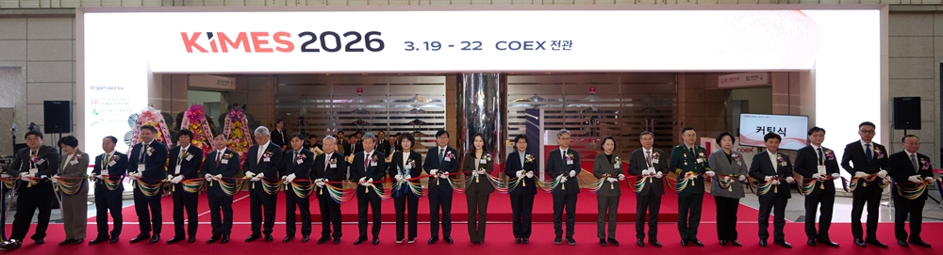
[사진] 키메스 2026 개막식에 주요 내빈들이 참석해 커팅식을 진행하고 있다.
[2026.03.19] 제41회 국제의료기기·병원설비전시회 ‘키메스 2026(KIMES 2026)’이 오늘(19일) 서울 코엑스 전관에서 개막했다.

오는 22일까지 열리는 이번 전시회는 한국이앤엑스(대표 김정조)와 한국의료기기협동조합(이사장 이영규), 한국의료기기산업협회(회장 김영민)가 공동 주최한다. 또한 산업통상부, 보건복지부, 식품의약품안전처, 코트라(KOTRA), 한국보건산업진흥원, 대한의사협회, 대한병원협회, 한국여자의사회, 대한간호협회, 한국의료기기유통협회, 대한의공협회, 의학신문사 등 관련 기관 및 단체가 대거 후원하며 공신력을 더했다.

올해 전시회는 전시면적 45,000㎡ 규모로 국내 846개사·해외 644개사 등 총 41개국 1,490개 제조사가 참가한다. 의료 영상 진단, 물리치료·재활·예방, 피부미용·뷰티케어, 의료 IT 등 의료 산업 전 분야를 망라한 제품 39,000여 점을 선보이는 역대 최대 규모다.

이번 ‘키메스 2026’은 한국의 강력한 IT 인프라를 바탕으로 AI가 실제 진단과 케어의 효율을 어떻게 혁신하는지 국내외 바이어가 직접 확인할 수 있는 비즈니스 마켓이다. 단순 제품 전시를 넘어 기술·투자·정책이 유기적으로 결합된 아시아 대표 융복합 MICE로서, 미래 의료의 표준을 제시하고 글로벌 의료산업의 지속 가능한 성장을 이끄는 핵심 플랫폼으로 자리매김하고 있다.
■ 46년 역사 첫 공식 키노트 개최… 의료부터 뷰티까지 AI 전략 한자리에
오늘 오후 코엑스 그랜드 컨퍼런스룸 401호에서는 키메스 46년 역사상 첫 공식 키노트 행사가 열린다.

서울대병원 장병탁 원장, 네이버 테크비즈니스 부문 최인혁 대표, 카카오헬스케어 황희 대표, 삼성전자 MX사업부 최종민 상무, 아모레퍼시픽 R&I 센터 서병휘 부사장, 구글 딥마인드 장규혁 시니어 스태프 엔지니어 등 의료 패러다임의 전환을 이끄는 핵심 기업 리더 6인이 한 무대에 오른다. 이들은 키노트를 통해 AI 생태계의 확장부터 일상 속 디지털 헬스케어까지, 미래 산업을 관통하는 차세대 비전을 제시할 예정이다.

■ GMEP·메디컬코리아·메드텍·EU 비즈니스 허브·메디콤텍 등 동시 개최 행사로 시너지 극대화
전시회와 함께 글로벌 비즈니스 기회를 확대하는 동시 개최 행사도 나란히 열린다. 코트라(KOTRA)가 주관하는 ‘2026 글로벌 의료기기 수출상담회(GMEP 2026)’는 국내 400개사와 55개국 바이어 180개사가 참가하는 역대 최대 규모로, 2,500여 건의 수출상담이 이루어질 전망이다.

‘메디컬코리아 2026’은 ‘AI가 여는 글로벌 헬스케어: 미래를 가까이, 세계를 가깝게’를 주제로 개막식, 콘퍼런스 세션(8개), 비즈니스 미팅, G2G 회담, 갈라디너 등을 22일까지 진행한다. 이 외에도 한국 의료기기·디지털헬스 기업의 해외 진출을 지원하는 ‘메드텍 스포트라이트: 뉴 임팩트 코리아 2026’과 유럽 혁신기업과의 파트너십 매칭을 지원하는 ‘EU 비즈니스 허브’가 함께 운영된다.

또한 코엑스 D홀에서는 ‘메디콤텍(Medicomtek) 의료기기부품&소재기술전’이 나흘간 운영된다. ▲전기·전자 부품 및 기판 ▲의료용 폴리머 및 고분자 압출 튜브 ▲정밀 모터 및 리니어 액추에이터 ▲광학 및 레이저 모듈 등 의료기기 제조에 필수적인 핵심 부품·소재 분야의 60여 개 기업이 참가한다.

■ ‘인스파이어’·‘뷰티앤더마 서울’ 특별관 확대… 스타트업 및 K-뷰티 집중
올해 키메스에서는 두 가지 특별관이 동시 확대 운영된다. ‘인스파이어 디지털 헬스케어관’은 1층 그랜드볼룸에서 50여 개의 디지털 헬스케어 스타트업·혁신기업이 참가하며, 나흘간 매일 주제를 달리한 ‘인스파이어 오픈 스테이지’ 프로그램을 통해 실질적인 비즈니스 접점을 제공한다.

코엑스 E홀·E홀 로비·1층 A홀 로비에 마련된 ‘뷰티앤더마 서울(BEAUTY&DERMA Seoul by KIMES)’에는 80개사 이상이 참가한다. 피부과학, 의료기기, 뷰티 산업이 결합된 최신 트렌드를 확인할 수 있는 공간으로, 국내외 바이어와 의료 전문가 간 새로운 비즈니스 협력 기회를 제공할 예정이다.

■ 국가관·학술 콘퍼런스·시상식 등 다채로운 부대행사 마련
전시 기간 내내 풍성한 부대행사도 펼쳐진다. 중국·미국·독일·일본·이탈리아·스페인·프랑스를 비롯한 총 23개국 국가관이 참가해, 글로벌 의료기기 산업의 최신 동향과 각국 대표 기업들의 제품·기술을 한자리에서 확인할 수 있다.

대규모 의학술·의료정보 콘퍼런스도 이어진다. 의료정책 세미나, 참가업체 신제품 런칭 세미나, 의료매체 전문가 초청 세미나 등이 개최된다. 서울시방사선사협회, 서울시물리치료사협회, 대한미용의학회 등 전문학술단체가 주관하는 의료인 학술대회와 함께, 의료기기 규제·인증, 디지털 ·혁신 의료기술, 글로벌 시장 전략, 의료기기 개발·품질 관리 등 산업 실무를 망라한 세미나·교육 프로그램도 이어져 현장 실무자부터 연구자, 글로벌 진출을 모색하는 기업 관계자까지 폭넓게 활용할 수 있는 지식 플랫폼으로 기능할 전망이다.

의료기기 산업 발전 유공자를 대상으로 한 정부포상 시상식도 진행된다. 국회 보건복지위원회 위원장상 2명, 산업통상부 장관상 3명, 보건복지부 장관상 3명, 식품의약품안전처 처장상 2명 등 총 10명이 수상한다. 이 밖에 참관객을 대상으로 한 럭키 드로우(Lucky Draw) 경품 이벤트도 마련돼 전시 기간 내내 다채로운 볼거리를 더한다.

개막식에는 ▲이주영 국회 보건복지위원회 의원 ▲정은경 보건복지부 장관 ▲김명호 식품의약품안전처 국장 ▲김명희 KOTRA 부사장 등 주요 인사 24명이 참석했다. 전시회 개장 시간은 오전 10시부터 오후 6시까지이며, 22일(일)은 오후 5시까지 운영된다. 자세한 내용은 공식 홈페이지에서 확인할 수 있다.(끝)
###

■ 자료 문의
한국이앤엑스 | 조준현 대리 | jun@eandex.co.kr
PR 회사㈜커뮤니케이션즈 코리아 | 이혜정 차장 | 02-518-1796 | 010-7576-8843

